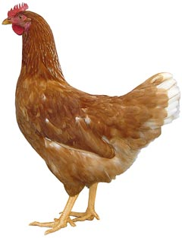
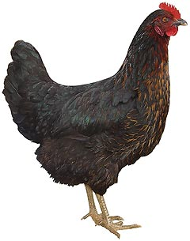 | Drůbežárna  Mírovka  Svoboda & Havel  nabízí

CHOVNÉ KUŘICE

Barva: hnědá, černá a bílá

Stáří: 14 - 16 týdnů
Cena: 260 - 270 Kč/ks

Ve čtvrtek 18. září 2025
v 8:40 hod. u prodejny

Dále prodej kohoutů, vitamínů, krmných směsí pro drůbež .

Informace a objednávky na tel.: 777 98 98 09

www.drubezarnamirovka.cz e-mail: drubez.mirovka@seznam.cz

